Zdravotní postižení a rozvojová spolupráce: 10 faktů nebo omylů?
/Co nám přijde běžné, je pro jiného zázrak/

12. 1. – 18. 2. 2017 Tereziánská zbrojnice, Olomouc

Naučná putovní výstava "Zdravotní postižení a rozvojová spolupráce: 10 faktů nebo omylů?" informuje o poměrech, ve kterých žijí osoby se zdravotním postižením v rozvojových zemích a jaké překážky musejí často překonávat při začleňování do společnosti.
Pomocí 12ti výstavních panelů upozorňujeme na mýty, které jsou spjaté s rozvojovou spoluprací a se začleněním osob se zdravotním postižením. Inkluze osob s postižením do rozvojových programů je stále poměrně nové téma, které je často provázeno určitými předsudky nebo omyly. V rámci výstavy uvádíme deset nejčastějších mýtů spolu s komentáři, které vychází z dlouhodobých zkušeností Německé společnosti pro rozvojovou spolupráci (Deutsche Gesellschaft für Internationale Zusammenarbeit) v této oblasti a kterými se snažíme zmíněné mýty vyvrátit. Záštitu nad výstavou převzal poslanec Karel Schwarzenberg.
Výstava je realizována neziskovou organizací Světlo pro svět v rámci projektu „Za inkluzivní rozvoj“, spolufinancovaného Českou rozvojovou agenturou. V průběhu letošního roku ji budete moci shlédnout celkem na 7 místech po celé České republice.

Nejbližší termíny výstavy: Zdravotní postižení a rozvojová spolupráce: 10 faktů nebo omylů?
10. 1. – 22. 1. 2017 Tereziánská zbrojnice
Knihovna Univerzity Palackého, Biskupské nám. 1, Olomouc
20.2 – 25.2. 2017 Poslanecká Sněmovna Parlamentu ČR

SVĚTLO PRO SVĚT – Light for the World je nevládní organizací, která se zaměřuje na léčbu slepoty, zlepšování kvality života a advokační činnost ve prospěch lidí s postižením v nejméně rozvinutých částech světa.
Posláním SVĚTLA PRO SVĚT je prevence a léčba slepoty a podpora osob se zrakovým či jiným postižením v nejchudších oblastech světa. Projekty se zaměřují na léčbu slepoty prostřednictvím operací šedého zákalu, prevence trachomu a léčení jeho následků, dále na rehabilitace dětí
s postižením, jejich začleňování do společnosti a podporu inkluzivního vzdělávání. Bojujeme za dodržování práv osob s postižením a zvyšujeme povědomí o této problematice. Nezapomeňte navštívit webové stránky svetloprosvet.cz nebo presprekazky.cz, kde se dozvíte více informací.
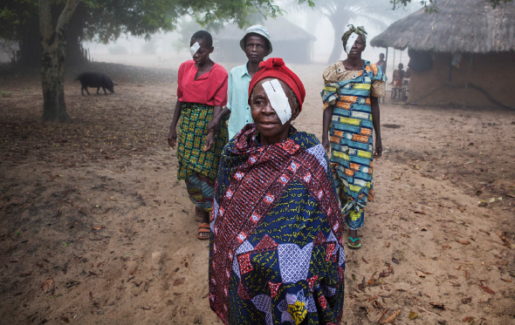
Autor: Dieter Telemans
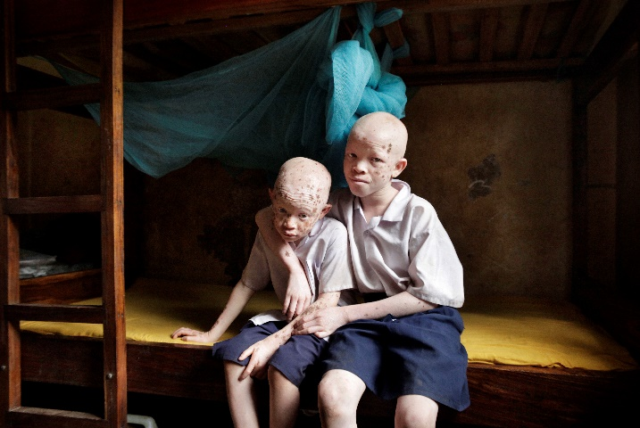
Autor: Dieter Telemans

